[福建医科大学孟超肝胆医院，福州大学生物与科学工程学院合作论文被曝图片大面积重叠，学术诚信受质疑](https://mp.weixin.qq.com/s?__biz=MzkyNTc2OTI4Mw==&mid=2247493000&idx=3&sn=b0470cf1833e9fd718b1399ff0da9679)

[慧眼学术](javascript:void(0);)2025-04-23 16:28:11中国香港





**论文信息**

2020年12月，**福建医科大学孟超肝胆医院，福州大学生物与科学工程学院**在International Journal of Biological Macromolecules期刊上发表一篇标题为“Manufacture of pH- and HAase-responsive hydrogels with on-demand and continuous antibacterial activity for full-thickness wound healing”**生产具有按需和持续抗菌活性的 pH 和 HAase 响应型水凝胶，用于全厚伤口愈合**的论文被质疑。

本研究得到了国家自然科学基金（81901896）、天津大学-福州大学自主创新基金（TF2020-8）、福建省福州市临床医学中心建设项目（201808030）、福建省临床特色学科建设项目、福建省福州市卫生计生系统科技项目（2016-S-wt7）的支持。

doi: 10.1016/j.ijbiomac.2020.08.108

第一作者：福建医科大学孟超肝胆医院 Shengcan Guan

通讯作者：福建医科大学孟超肝胆医院 Hanhui Ye（音译：叶寒辉）

福州大学生物与科学工程学院  Cui Cheng（音译：程翠），Xiao Han（音译：韩霄）

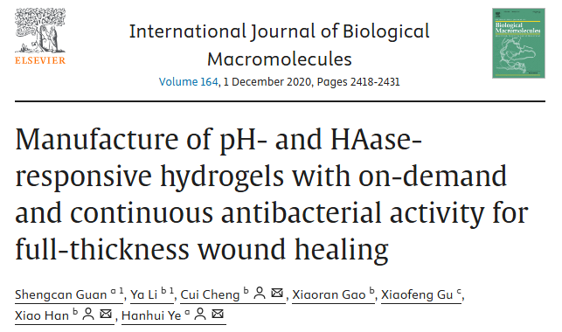

**质疑信息**

**2025年4月， Archasia belfragei 在 Pubpeer 论坛上发表评论：**

图 7b 包含多个比预期更为相似的面板，尤其是凝胶 1 和凝胶 2 之间：

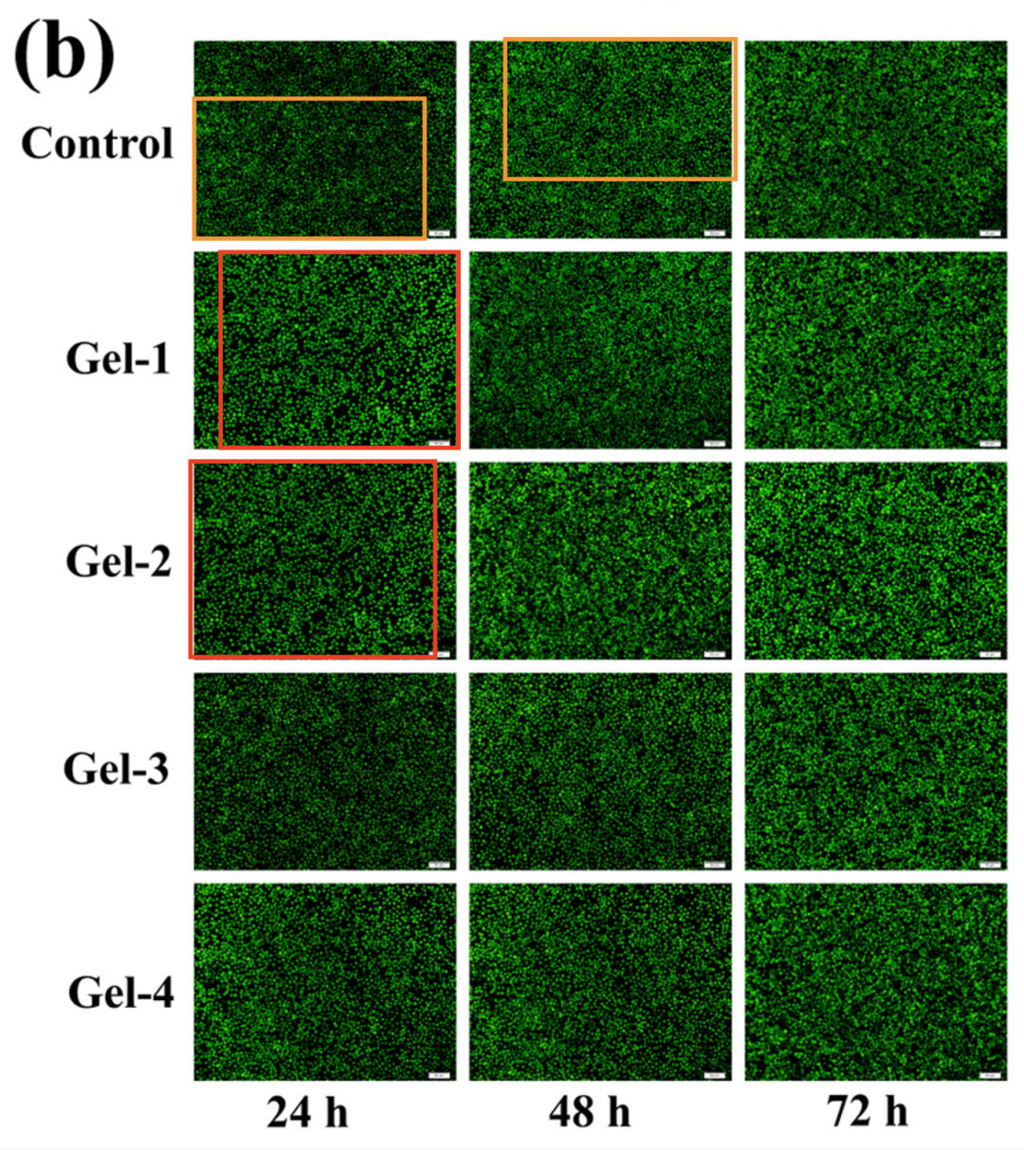

**经过慧眼学术再次查重后发现大量重复。（见下图）**

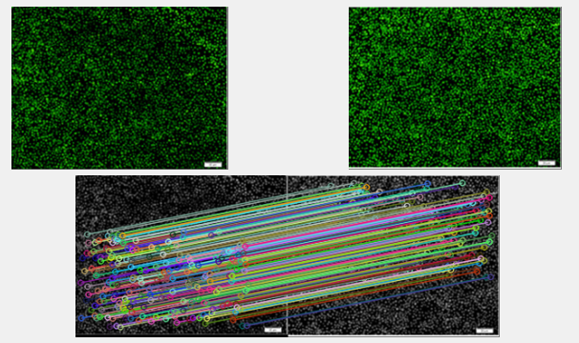

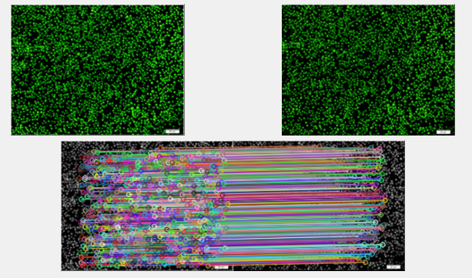

消息来源：

https://pubpeer.com/publications/26E8BB647234A14117E8246E8C4B25#0

声明：

若认为本内容侵犯您或者单位的权益，请速与我们联系并详述侵权情况。我们将依法快速处理，移除涉嫌侵权内容。

联系QQ   1729349097

**往期推荐:**

[引爆全网的学术不端克星神器！一键本地检测，全网最低价，再也不用担心图片误用和第三方图片造假的神器来啦](https://mp.weixin.qq.com/s?__biz=MzkyNTc2OTI4Mw==&mid=2247484961&idx=1&sn=d8a51a591fb0c959e88bc92de949b52c&scene=21#wechat_redirect)

[委员建议：将学术不端行为与其他造假行为一样入“罪”](https://mp.weixin.qq.com/s?__biz=MzkyNTc2OTI4Mw==&mid=2247491231&idx=1&sn=bf06908b0e9e428754f6000aee228d8e&scene=21#wechat_redirect)

[上海交通大学医学院附属新华医院妇产科研究：同一只小鼠跨组使用引发热议](https://mp.weixin.qq.com/s?__biz=MzkyNTc2OTI4Mw==&mid=2247491873&idx=1&sn=5a5a332536e5e553616a469db0ceaa34&scene=21#wechat_redirect)

[南京中医药大学附属医院放射科主任团队研究被指问题重重，多图重叠成焦点](https://mp.weixin.qq.com/s?__biz=MzkyNTc2OTI4Mw==&mid=2247491708&idx=2&sn=5338a9fdda1f2807a34fe1be499c78cf&scene=21#wechat_redirect)

[厦门大学附属翔安医院，宁波市医疗中心李惠利医院合作研究被指多处图片重叠与克隆](https://mp.weixin.qq.com/s?__biz=MzkyNTc2OTI4Mw==&mid=2247491914&idx=1&sn=f2421b6bcf3f228868d51e69904ab890&scene=21#wechat_redirect)